EDITRICE MISSIONARIA ITALIANA
Via di Corticella 181 - 40128 Bologna
tel. 051326027 - fax 051327552 - www.emi.it
Ufficio Stampa email: stampa@emi.it

informazioni editoriali

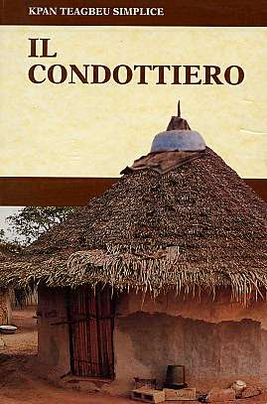
Kpan Teagbeu Simplice
IL CONDOTTIERO

collana: 3.2 - Il Vento del Sud - ISBN 88-307-1216-7
pagg. 128 - formato: 14x21- stampa: febb. 2003- € 7,00

Autore:
Kpan Teagbeu Simplice, nato nel 1952 in Costa d'Avorio, studia fino all'età di 15 anni nel villaggio natale dove apprende i segreti dell'Africa tradizionale da suo padre Téa, capo del villaggio. Frequenta il liceo classico e moderno di Bouaké e in seguito l'Università di Abidjan, che gli apre le porte dell'Europa. Laureato in Economia e commercio presso l'Università degli Studi di Roma "La Sapienza", ha svolto varie attività a favore degli immigrati in Italia prima come studente, poi come lavoratore.

Sommario:
Autobiografia dell'autore nella fase di crescita e di inserimento nella vita del villaggio attraverso i riti dell'iniziazione.

Destinatari:
Per tutti. Consigliabile come libro di lettura.

Recensione:
In un villaggio dan della Costa D’Avorio sta per compiersi un rito di iniziazione. Tutto è avvolto nel mistero e i preparativi si svolgono nella più assoluta segretezza. Anche il "condottiero", il figlio del capo villaggio, il ragazzo che per primo dovrà superare la prova ed essere d’esempio per tutti gli altri, è ignaro di quanto lo aspetta.
Raccontato in prima persona dal protagonista, il complesso meccanismo del rito cresce di giorno in giorno, in stati d'animo di tensione, paura ed eccitamento per il grande passo che si avvicina.
Il senso del sacro, così radicato nell’animo africano, e la segretezza sulle tradizioni ancestrali della tribù, gelosamente custodite e tramandate oralmente di generazione in generazione, non sono infranti da questo racconto autobiografico, anzi amorosamente conservati e riaffermati dalla sensibilità tutta africana dell’Autore, innamorato delle proprie radici e ancora legato alla sua Madre Africa come alla sua propria madre naturale.
12 pagine di percorsi didattici arricchiscono il racconto in vista di un utilizzo scolastico.

Dello stesso autore: La danza fuori dal cerchio
(isbn: 88-307-1170-5, pp. 224, € 10,00)

